Il Foglio Italiano

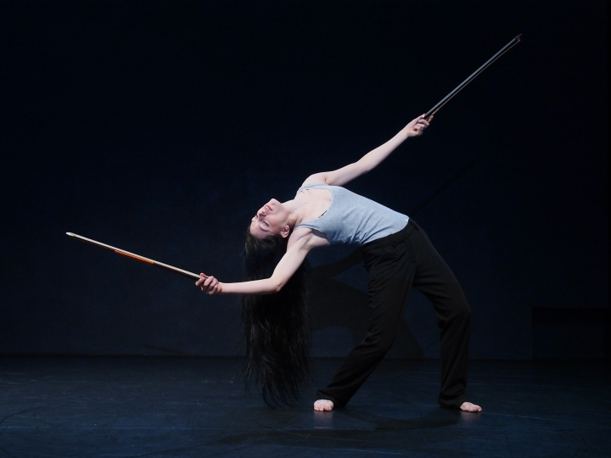

DENTRO JAWLENSKY
by Micky Olivieri in Eventi e Cultura13 March 2015
Lo spettacolo multimediale "Dentro Jawlensky" si inserisce nel programma ArTransit-Performing Arts in Motion nell'ambito della danza contemporanea, prendendo spunto dall'universo del pittore russo Alexej von Jawlensky, fondatore del gruppo Der Blaue Reiter, che visse dal 1918 al 1921 ad Ascona, nel periodo del Monte Verità. Questo fu un momento di grande fervore artistico e di contatto con grandi personalità, come Arthur Segal, Ernst Frick, Marianne von Werefkin, Paul Klee e tanti altri. Il quadro "Dentro Jawlensky" si presenta come un incontro fra arti, danzatori, musicisti e una cantante soprano. Le tonalità cromatiche richiamano quelle musicali, rimandando entrambe ai gesti, in un continuo alternarsi di ritmi, per imbattersi poi in strati profondi e intimi. Un invito per interpreti e spettatori ad aprire un nuovo spazio tra conscio e inconscio, tra visibile e invisibile, per andare oltre la bellezza, in un abbraccio senza fine. Il progetto "ArTransit, Performing Arts in Motion", vincitore del programma "Viavai, Contrabbando culturale Lombardia-Svizzera", della Pro Helvetia realizzerà durante gli otto mesi prima dell'inaugurazione dell'Expo a Milano, una serie di eventi performativi e teatrali nelle regioni Lombardia, Ticino e Zurigo. Questi eventi si svolgeranno a Milano, Ascona, Zurigo, in un treno speciale della TILO da Milano a Zurigo e ritorno e su un battello sul Lago Maggiore. Fa parte del programma inoltre una mostra su Arte e Tecnologia alla Galleria Milano e all'ISR Istituto Svizzero Milano. Lo spettacolo "Dentro Jawlensky" andrà in scena al Teatro Out Off di Milano dal 31 marzo al 2 aprile.
Coreografia e regia: Tiziana Arnaboldi. Danzatori: Eleonora Chiocchini, Pierre-Yves Diacon, David La Banca. Cantante soprano: Rebecca Agatha. Chitarra: Mimmo Prisco. Percussioni: Luciano Zampar. Video: François Gendre. Light design: Felix Leimgruber. www.teatrooutoff.it
Michele OLIVIERI

